**Пензенский государственный университет**

**Кафедра «Информационное обеспечение управления и производства»**

**Отчёт**

**по практической работе № 1**

По дисциплине «Правовое обеспечение профессиональной деятельности»

**Использование основных инструментов СПС «Консультант Плюс» для**

**поиска правовой информации**

Выполнил: ст. гр. 18ВИ1

Чернов Д.А.

Проверил: доцент

Н.Н. Шокорова

**Пенза 2019**

**Цель работы:** закрепить полученный на лекционных занятиях

необходимый минимум теоретических знаний в области освоения основных

источников получения правовой информации и отработать практические

навыки, необходимые для поиска правовой информации с помощью СПС

«Консультант Плюс». Предполагается закрепление компетенции

«Способность использовать основы правовых знаний в различных сферах

деятельности», сформированной в рамках изучения дисциплины «ПОПД».

**Ход выполнения работы:**

**Пример 1.** *Создать группу папок в следующей последовательности: номер группы, сокращенное название дисциплины, номер бригады с указанием фамилий членов бригады, лабораторная работа № 1. В созданной группе папок создать папку Примеры.*

***Решение:***

1. Мы создали папку. На ***Панели быстрого*** доступа нажали кнопку

***Избранное*** и в открывшемся диалоговом окне выбрали вкладку ***Папки*.**

2. Установили курсор на строке ***Мои папки*** и нажали кнопку ***Создание***

***группы папок.*** Задали имя группе папок, указали в ней номер группы.

3. Установили курсор на созданной группе папок и нажали кнопку

***Создание группы папок.*** Задали следующее имя группе папок, указали

в ней сокращенное название дисциплины.

4. Создали все группы папок.

5. Установили курсор на последней созданное группе папок и нажали

кнопку ***Создание папки.*** Задали имя папки «Пример 1» ( *Рисунок* 1).

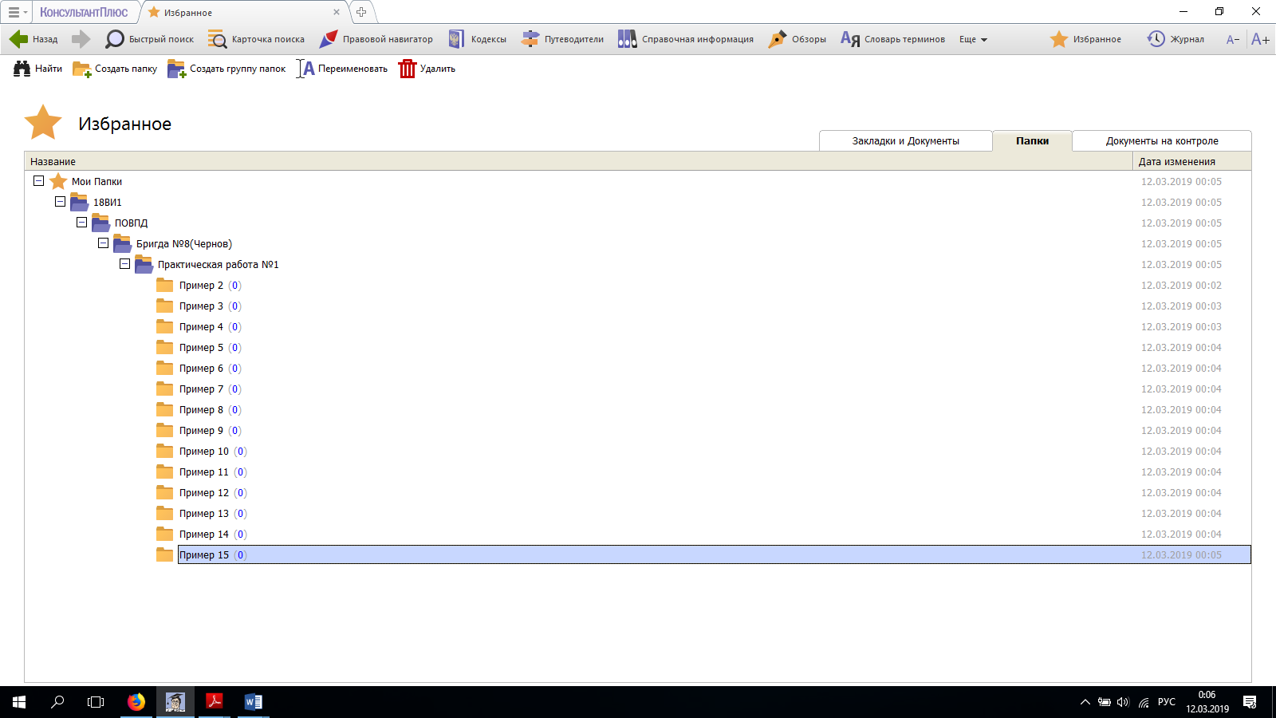

**Рисунок 1**

**Пример 2.** *Найдите письмо Минобрнауки России от 14.05.2014 № ВК-951/09*

*«О ”комендантском часе” в студенческих общежитиях».*

***Решение:***

1. Воспользуемся Картой поиска раздела «Законодательство».

2. Укажем дату 14.05.2004 и номер документа: ВК-951/09. Добавили в

папку «Пример 2».(Рисунок 2).

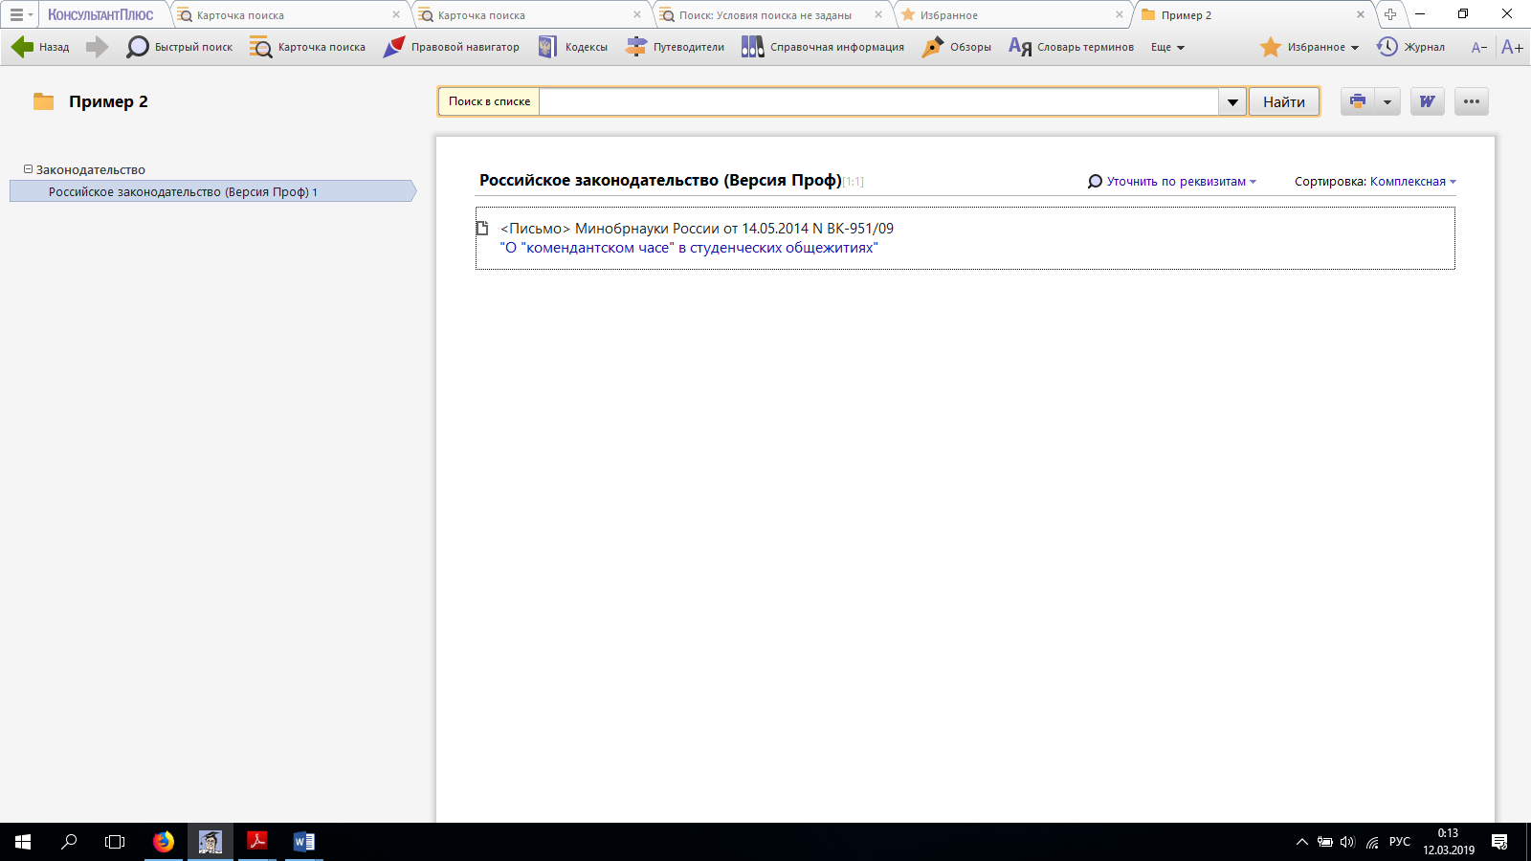

**Рисунок 2**

**Пример 3.** *Найдите Постановление Правительства РФ «О трудовых*

*книжках».*

***Решение:***

1. Мы набрали в поле «Принявший орган» Правительство.
2. В открывшемся словаре поставили галочку напротив значения

«Правительство РФ» и нажали кнопку ОК. Искомое значение было

занесено в поле «Принявший орган».

1. В поле «Название документа» ввели Трудовая книжка.
2. Построили список документов.
3. Построился небольшой список документов, среди которых искомое

постановление. Добавили в папку «Пример 3». ( *Рисунок* 3)

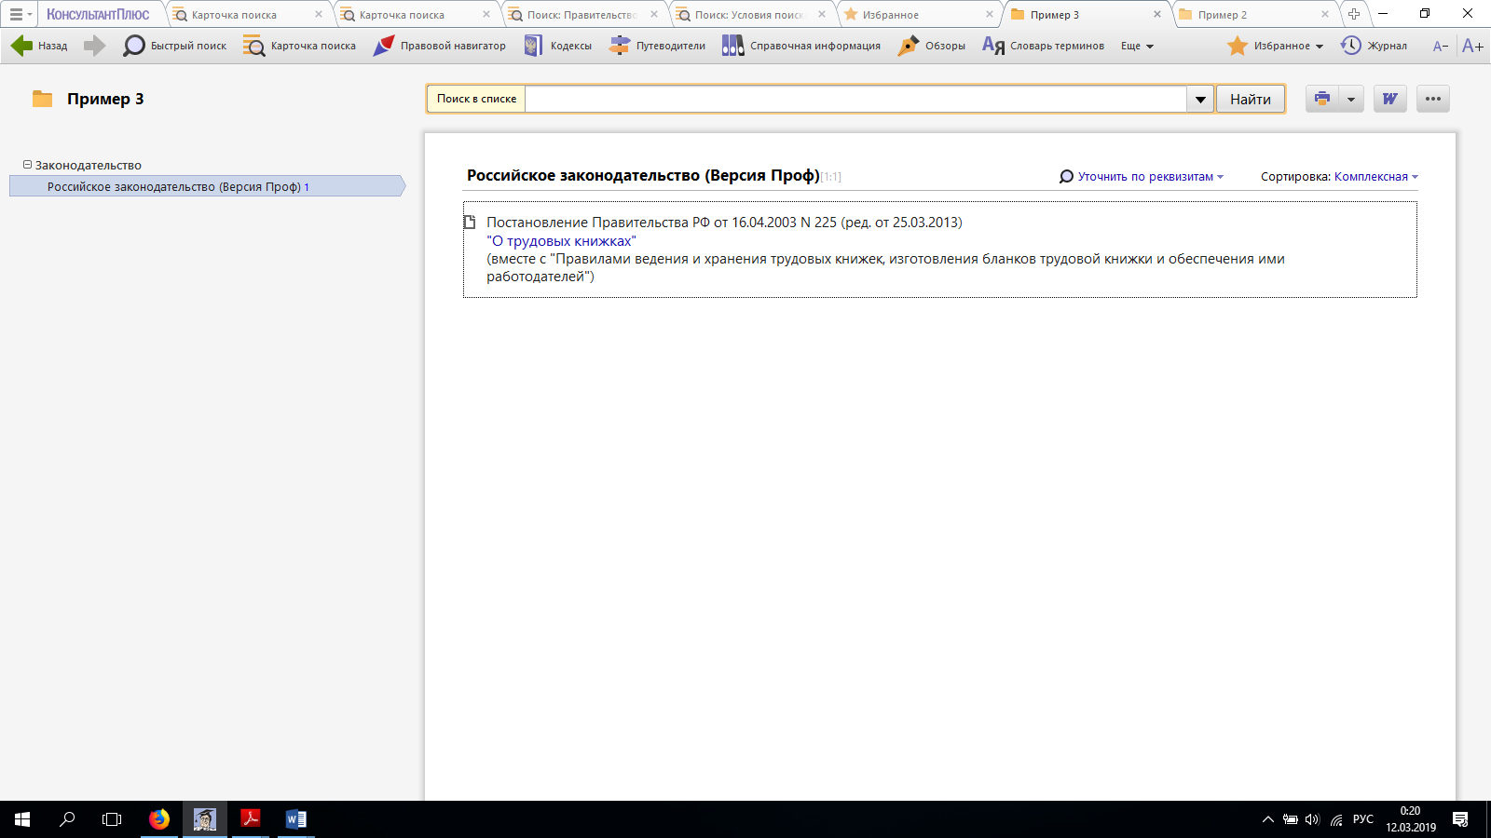

**Рисунок 3**

**Пример 4.** Нас интересовал документ, в котором разъяснение о том,

облагается ли повышенная стипендия налогом. При этом мы точно не знали,

кем принят этот документ.

***Решение:***

1. В поле «Принявший орган» последовательно мы выбрали

МИНОБРНАУКИ РФ, РОСОБРАЗОВАНИЕ, МИНОБРАЗОВНИЕ РФ и

отмечали их каждый раз галочкой.

2. Соединили их логическим условием ИЛИ.

3. В поле «Текст документа» ввели: СТИПЕНДИЯ НАЛОГ.

4. Построили список документов с помощью кнопки.

5. В итоге было найдено Письмо Минобразования РФ. Добавили в папку

«Пример 4». (Рисунок 4)

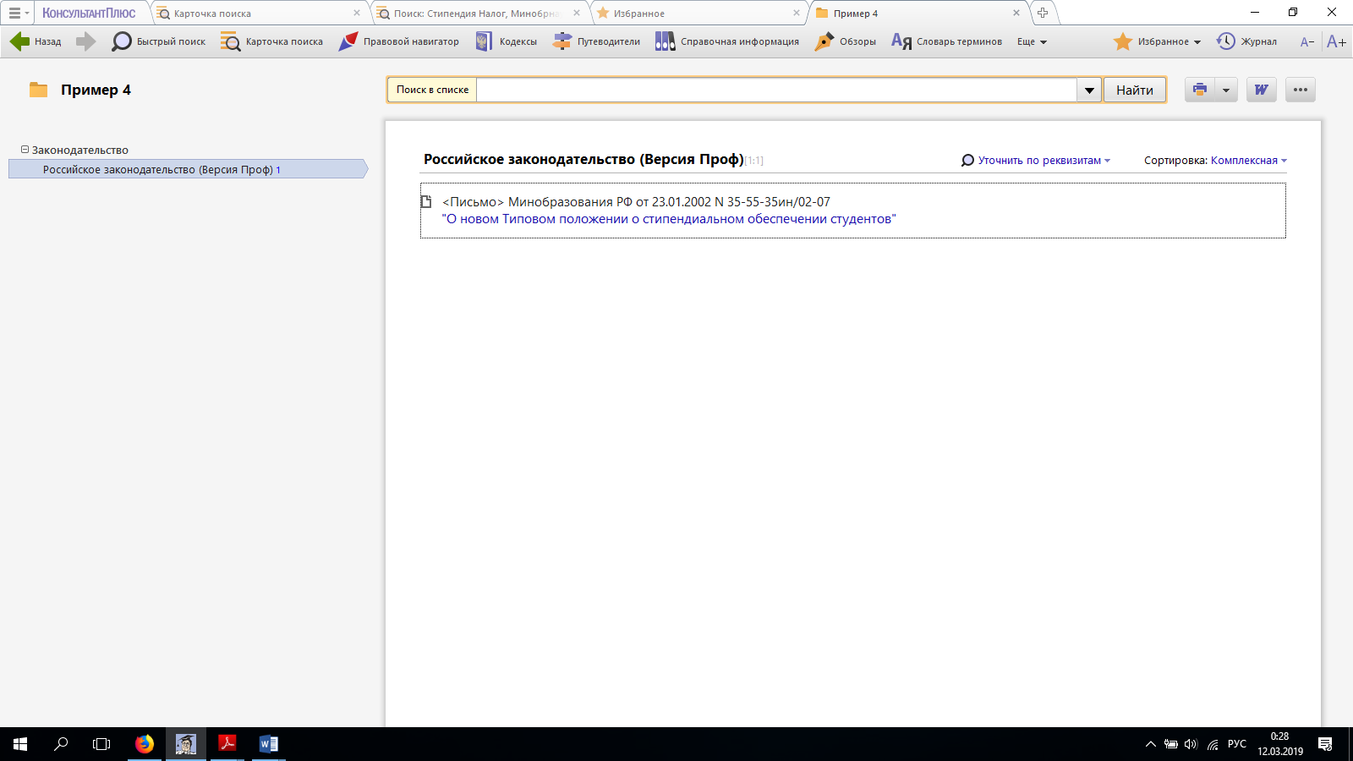

**Рисунок 4.**

**Пример 5.** Найдѐм письмо Минобрнауки по вопросу правописания букв «е»

и «ѐ» в официальных документах, вышедшее осенью 2012 г.

***Решение:***

1. В поле «Текст документа» ввели: ПРАВОПИСАНИЕ Е И Ё.

2. В поле «Дата» задали диапазон.

3. В полученном списке открыли письмо Минобрнауки РФ.( *Рисунок* 5).

Добавили в папку «Пример 5».

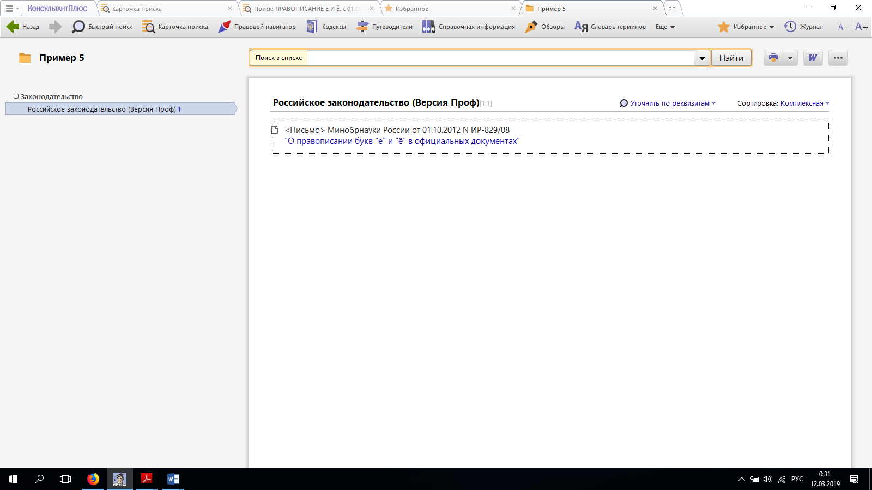

**Рисунок 5**

**Пример 6.** Найдѐм указы Президента РФ, касающиеся выплат стипендий

студентам, аспирантам и молодым учѐным, кроме утративших силу и не

вступивших в силу.

***Решение:***

1. В поле «Вид документа» задали: УКАЗ. В поле «Название документа»

ввели: СТИПЕНДИЯ. В поле «Поиск по статусу» выбрали: ВСЕ

АКТЫ, КРОМЕ УТРАТИВШИХ СИЛУ, ОТМЕНЁННЫХ И НЕ

ВСТУПИВШИХ В СИЛУ.

2. В построенном списке нам представили документы на искомую тему.

3. Добавили в папку «Пример 6». (Рисунок 6)

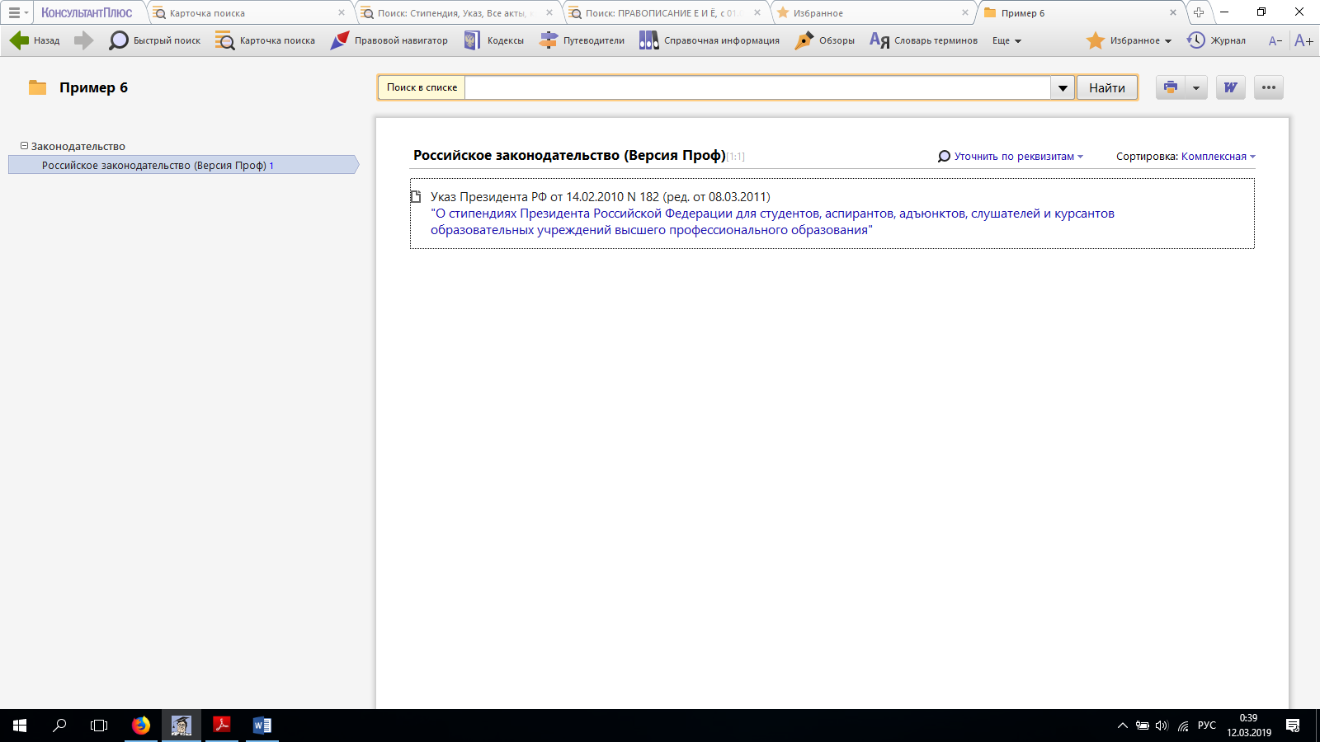 **Рисунок 6**

**Пример 7.** Найдите документ, принятый осенью 2011 г., где приведены

критерии для назначения повышенных стипендий.

***Решение:***

1.Выберем в поле «Дата» диапазон дат с 01.09.2011 по 30.11.2011.

2. Наберем в поле «Текст документа»: Повышенные стипендии

критерии. Добавили в папку «Пример 7» ( *Рисунок* 7).

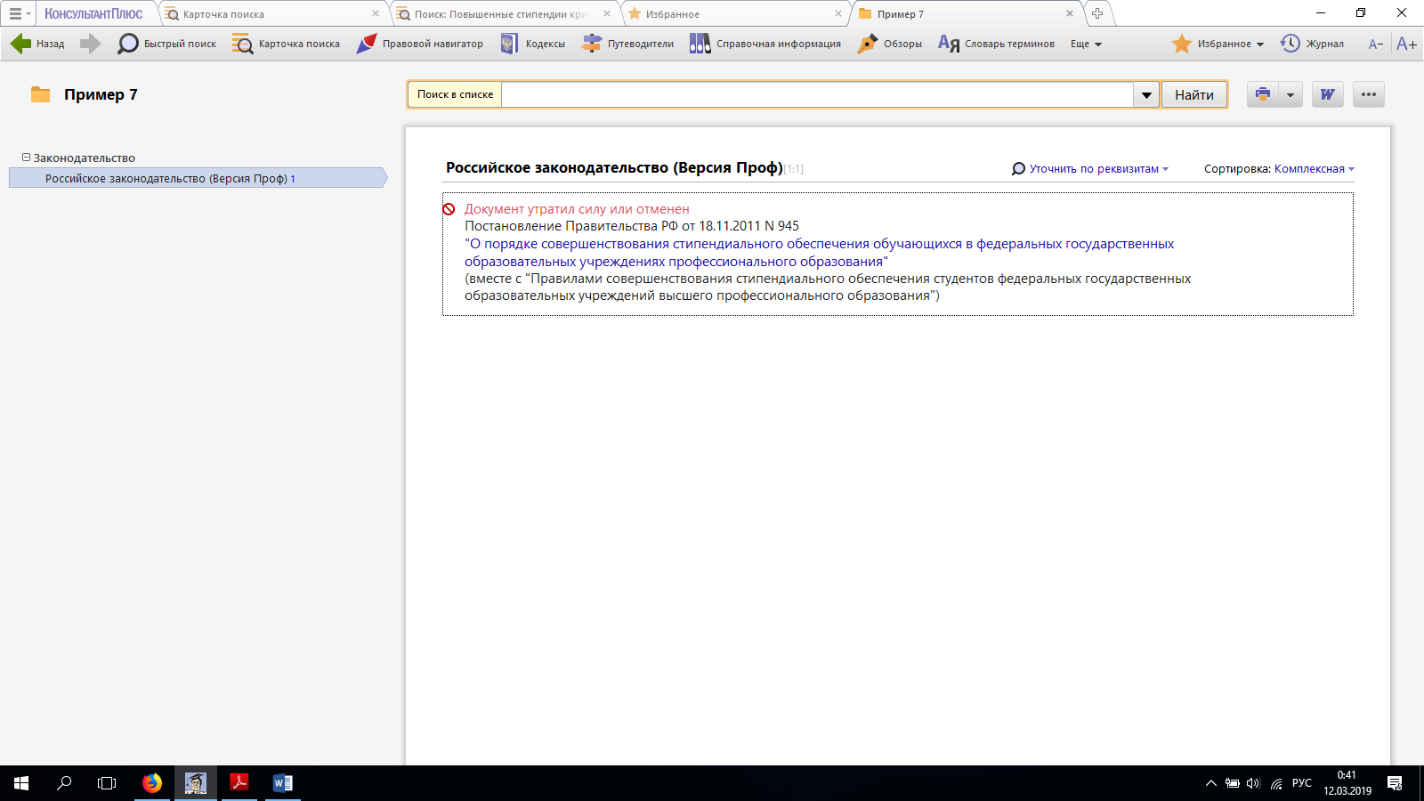

**Рисунок 7**

**Пример 8.**

***Решение:***

1. Выберем Трудовой кодекс на стартовой странице.

2.Обратим внимание на пункты оглавления и на наличие

информационной строки в верхней части окна. Добавили в папку

«Пример 8». (Рисунок 8)

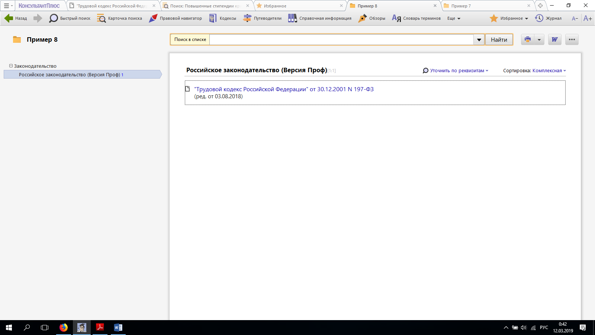

**Рисунок 8.**

**Пример 9.**

***Решение:***

1.Нажимаем Кодекс на панели быстрого доступа и переходим к

трудовому кодексу.

2. Выбираем Оглавление, и в строке быстрого поиска зададим:

Несчастные случаи.

3. Рассмотрим данную статью на соответствие искомого параметра об

укусах насекомых, для упрощения задачи воспользуемся поиском по

фрагменту текста. Добавили в папку «Пример 9».

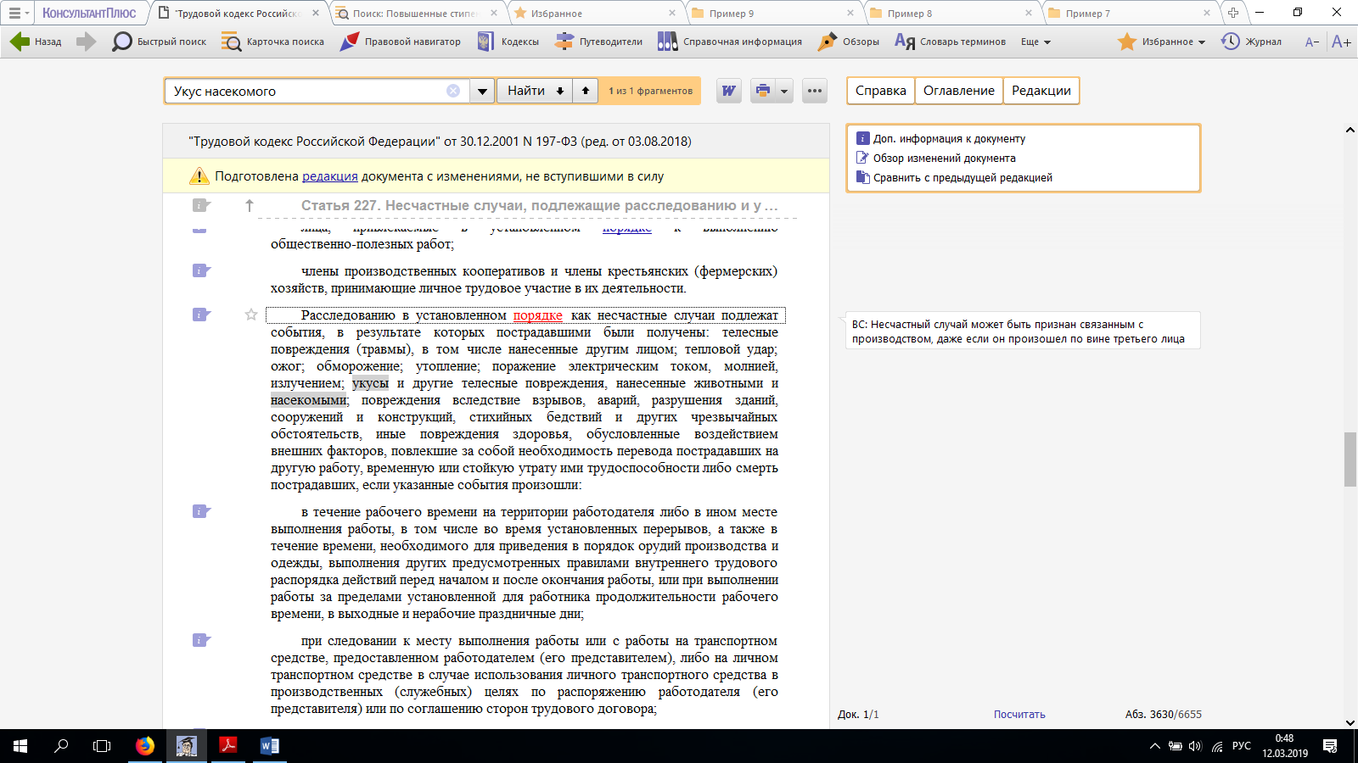

**Рисунок 9**

**Пример 10.**

***Решение:***

1. В быстром поиске задаем Ст 12 Ф3 436. В появившемся статье

находим 2ю часть 12ой статьи. Добавили в папку «Пример 10»

(*Рисунок* 10).

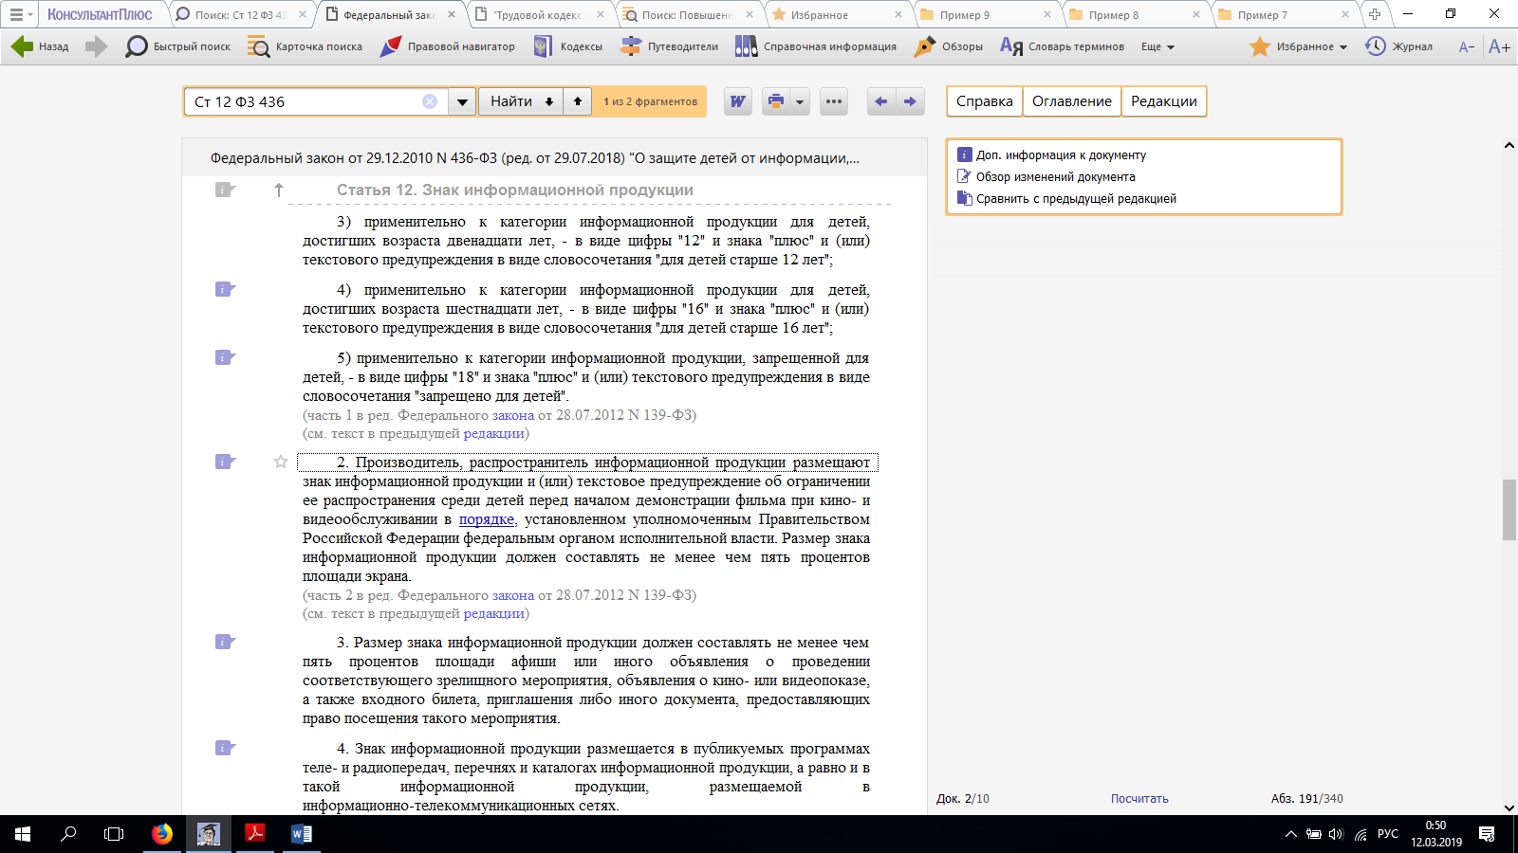  
**Рисунок 10**

**Пример 11.**

***Решение:***

1. Задаем в строке быстрого поиска: статья 24 закон о воинской

обязанности.

2. Начнем поиск.

3. Используем ссылку указанную под названием документа, для того

чтобы перейти сразу на 24 страницу.(Рисунок 11)

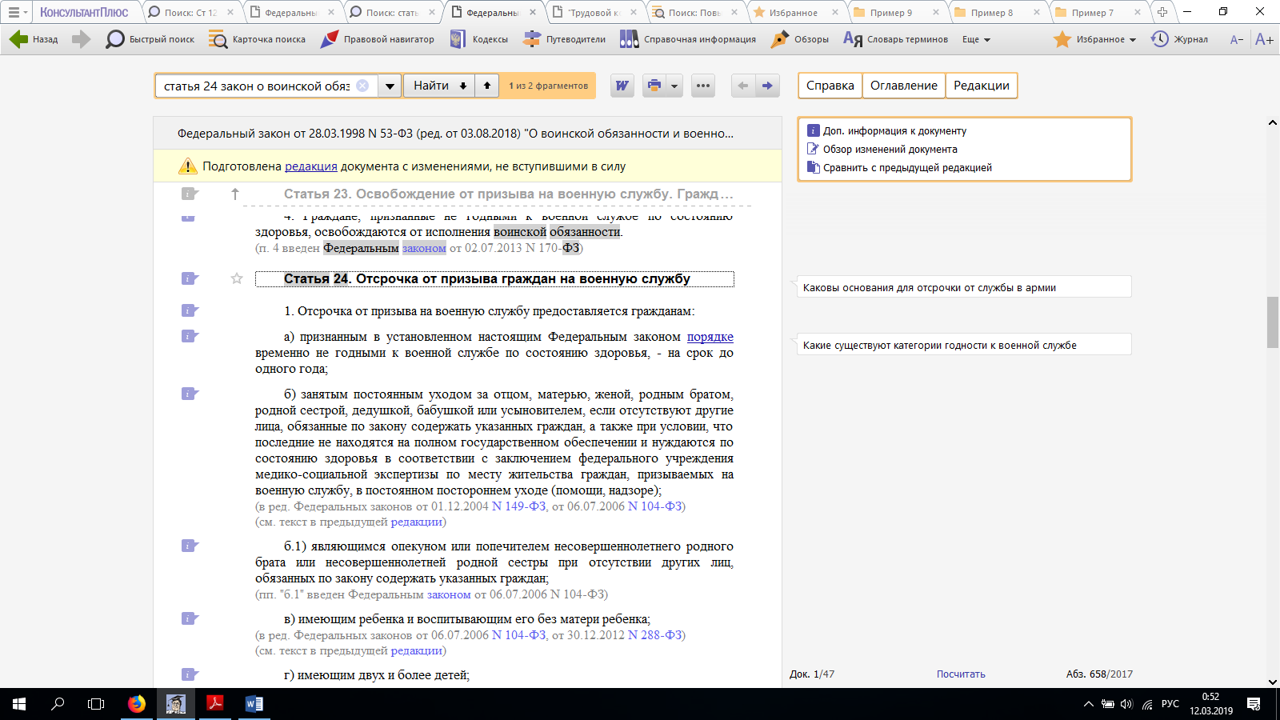

**Рисунок 11**

**Пример 12.** Изучим основные права работников, в том числе в каких

случаях работник имеет право на обязательное социальное страхование.

***Решение:***

1. В строке Быстрый поиск вводим: статья 21 трудового кодекса.
2. Нажимаем на слово “законами”, выделенное, как гиперссылка и получаем список документов, в которых предусмотрены случаи, когда работник имеет право на обязательное социальное страхование.
3. Добавили в папку «Пример 12»(*Рисунок* 12).

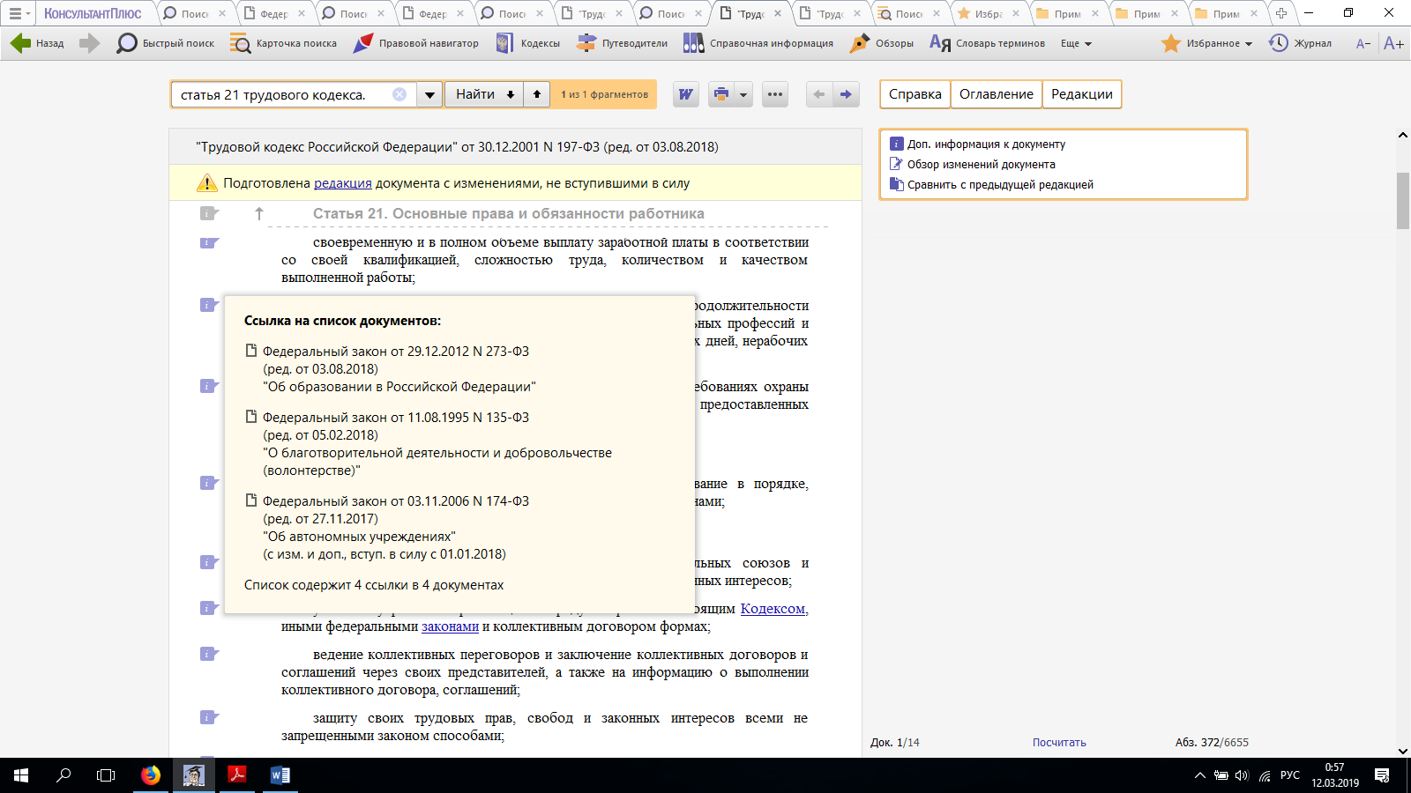

**Рисунок 12.**

**Пример 13.** Поставим закладку на ст. 173 Трудового кодекса РФ.

Решение:

1. На Панели быстрого доступа мы нажимаем кнопку Кодексы. Из списка

выбираем Трудовой кодекс.

2. На правой панели текста документа выбираем Оглавление. В строке

быстрого поиска набираем 173 и нажимаем кнопку Найти.

3. Чтобы поставить закладку на эту статью, установливаем на ее заголовок курсор и нажимаем кнопку Панели быстрого доступа.

4. В открывшемся окне выбираем Закладки и документы, переименовываем закладку, назвав её «СОВМЕЩЕНИЕ РАБОТЫ С ОБУЧЕНИЕМ» и добавляем комментарий «ПРОДОЛЖИТЕЛЬНОСТЬ

ОТПУСКА ДЛЯ СДАЧИ ГОСЭКЗАМЕНОВ РАБОТНИКОВ-СТУДЕНТОВ», нажимаем Добавить. В дальнейшем мы сможем

перейти к закладке через вкладку Закладки и документы.

**Пример 14.** Дайте определение «Коммерческая тайна».

Решение:

1.На Панели быстрого доступа нажимаем **Словарь терминов.**

2. В поисковой строке вводим “Коммерческая тайна”.

3. Выбираем из списка нужный термин и нажимаем на него (Рисунок 13)

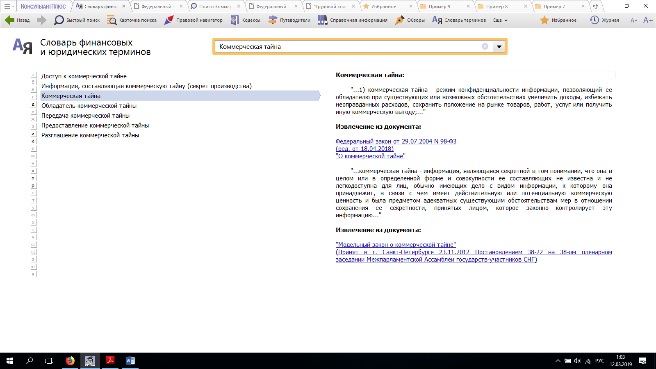

**Рисунок 13**

**Пример 15**. Сохраним список действующих указов Президента РФ,

касающихся выплат стипендий студентам, аспирантам и молодым ученым, включая названия, тексты и источник публикации, в файл.

Решение:

1. Создадим требуемую папку «Лабораторная 1».

2. В поле Вид документа зададим Указ. В поле Название документа введем СТИПЕНДИЯ. В поле поиск по статусу выберем: Все акты, кроме утративших силу, отмененных и не вступивших в силу.

3. Нажимаем показать весь список. В построенном списке найдем нужный указ. Выделим список документов. Сохраним в созданную ранее папку «Лабораторная 1» (Рисунок 14).

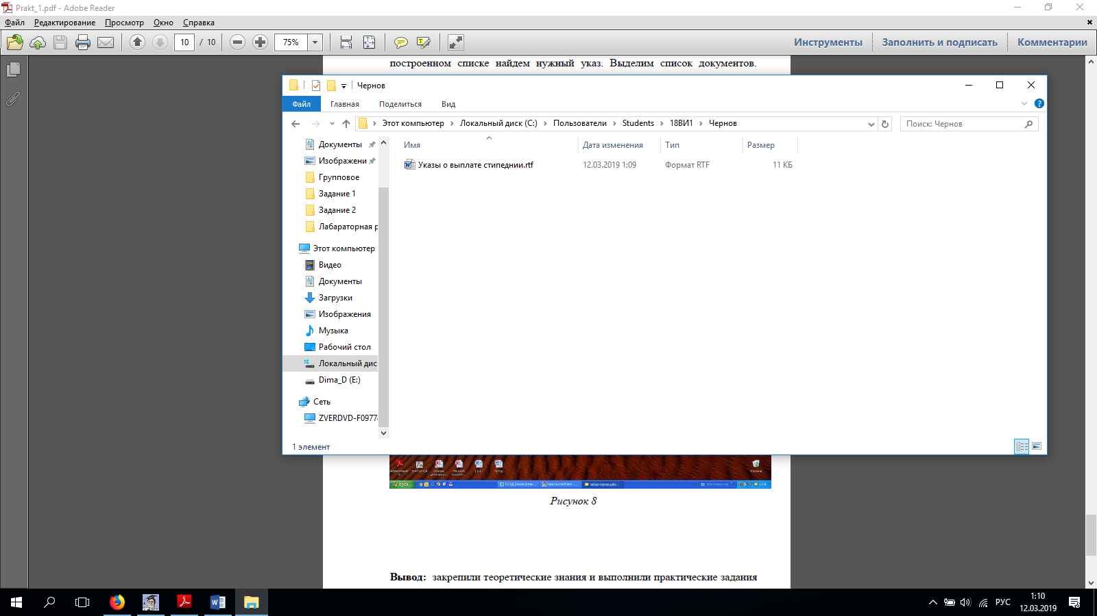

**Рисунок 14**

**Вывод:** Таким образом, был закреплен навык полученный на лекционных занятиях необходимый минимум теоретических знаний в области освоения основных источников получения правовой информации и отработали практические навыки, необходимые для поиска правовой информации с помощью СПС «Консультант Плюс».